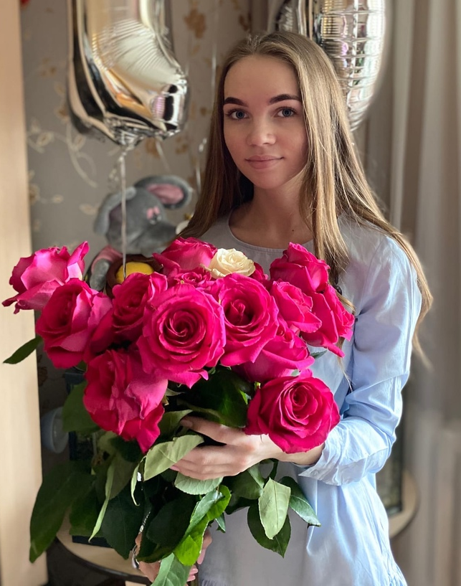

Мехрякова Юлия Евгеньевна, выпускница детского образцового танцевального коллектива «Ритм», педагог Гордиенко Лариса Михайловна.
Занималась в коллективе с 2009 по 2020 гг.
- Лауреат I степени Международного фестиваля-конкурса исполнительского искусства «Алые паруса»;
- Дипломант I степени Международного хореографического конкурса «Вдохновение»;
- Дипломант Международного фестиваля-конкурса искусств «Глобал фэст»;
- Лауреат II степени Международного хореографического онлайн-конкурса «Танцемания»;
- Дипломант I степени Всероссийского хореографического конкурса «Двери»;
- Лауреат II степени Всероссийского фестиваля-конкурса детского, юношеского творчества «Персонажи»;
- Дипломант Всероссийского патриотического конкурса «Сыны и дочери Отечества»;
- Дипломант II степени Межрегионального конкурса хореографического искусства «Танцевальный Клондайк»;
- Лауреат II степени Межрегионального конкурса творчества детей и молодежи «Альф»;
- Лауреат III степени Межрегионального военно-патриотического конкурса «Наследники Победы».
Студентка ФГБОУ ВО «Пермская государственная фармацевтическая академия», факультет «Фармация», специальность «Фармацевт-провизор».

